2.4.pielikuma 2.pielikums

Tehniskās prasības “Ūdensvada un kanalizācijas tīklu izbūve Berģos, Vējdzirnavu ielā un Rožu prospektā, Rīgā”

Informējam, ka būvprojekta “Ūdensvada un kanalizācijas tīklu izbūve Berģos, Vējdzirnavu ielā un Rožu prospektā, Rīgā” darbu robežās izbūvēti centralizētās ūdensapgādes un kanalizācijas sistēmas tīkli.
Izstrādājot centralizētās ūdensapgādes un kanalizācijas sistēmas tīklu izbūves/pārbūves būvprojektu (saskaņā ar projektēšanas uzdevumu), paredzēt:
- Centralizētās kanalizācijas sistēmas tīklu izbūvi Vējdzirnavu ielā;
- Centralizētās kanalizācijas sistēmas tīklu izbūvi Rožu ielā/prospektā;
- Ja nepieciešams, esošā centralizētās kanalizācijas sistēmas tīkla pārbūvi Rožu prospektā posmā no skatakas K2026 līdz skatakai K372212;
- Centralizētās ūdensapgādes sistēmas tīklu izbūvi Vējdzirnavu ielā;
- Centralizētās ūdensapgādes sistēmas tīklu pārbūvi Rožu ielā/prospektā.
Centralizētās ūdensapgādes un kanalizācijas sistēmas tīklus skatīt 1.1. pielikumā “Ūdensapgādes un kanalizācijas tīklu shēma”.
Izbūvējamo/pārbūvējamo/nojaucamo centralizētās ūdensapgādes un kanalizācijas sistēmas tīklu apjomus un pārbūves metodes projektēšanas gaitā precizēt un saskaņot ar SIA “Rīgas ūdens”.

  - Būvprojekta izstrādes prasības

  - Centralizētās ūdensapgādes un kanalizācijas sistēmas būvprojektu izstrādāt atsevišķa būvprojekta veidā. Tam jāsatur visus tehniskos risinājumus un darbu apjomus, kuri veicami centralizētās ūdensapgādes un kanalizācijas sistēmas būvdarbu robežās. SIA “Rīgas ūdens” būvniecības ieceres iesniegumā un būvprojektā norādāms kā būvniecības ierosinātājs.
  - Būvprojekts jāizstrādā atbilstošajā darbības sfērā sertificētam būvspeciālistam saskaņā ar Ūdenssaimniecības pakalpojumu likumu, Aizsargjoslu likumu, Ministru kabineta 2016.gada 22.marta noteikumiem Nr. 174 "Noteikumi par sabiedrisko ūdenssaimniecības pakalpojumu sniegšanu un lietošanu", Rīgas domes 2017.gada 15.decembra saistošajiem noteikumiem Nr.17 "Rīgas pilsētas centralizētās ūdensapgādes un kanalizācijas sistēmas ekspluatācijas, lietošanas un aizsardzības saistošie noteikumi" (turpmāk – RD SN 17), citu spēkā esošu normatīvo aktu prasībām, Latvijas nacionālajiem standartiem un Latvijas nacionālā standarta statusā adaptētiem un noteiktā kārtībā reģistrētiem starptautisko un reģionālo standartizācijas organizāciju standartiem.
  - Būvprojekta izstrādes līgumā jāparedz būvprojekta realizācijas autoruzraudzība. Ja būvprojekta realizācijas (būvdarbu) laikā tajā atklāsies kļūdas vai neatbilstības, tad būvprojekta izstrādātājam jāveic nepieciešamās izmaiņas vai jāizstrādā atbilstoši risinājumi autoruzraudzības kārtībā.
  - Būvprojektā jāiekļauj:
    - centralizētās ūdensapgādes un kanalizācijas sistēmas tīklu tehniskie risinājumi, līdz piederības robežai;
    - nepieciešamo nojaukšanas darbu tehniskie risinājumi;
    - grunts, kurā paredzēti būvdarbi, fizikālie un mehāniskie raksturlielumi (t.sk. grunts sablīvējuma parametri), atbilstoši ģeotehniskās izpētes izpildes darbu dokumentācijai. Būvprojekta risinājumiem jābūt ģeotehniskās izpētes rezultātiem atbilstošiem;
    - visu konstruktīvo stiegrojumu tehniskie risinājumi;
    - to būvprojekta daļu rasējumus, kuros ietverti centralizētās ūdensapgādes un kanalizācijas sistēmas tīklu izbūves apjomi, t.sk. zemes darbi un paredzētais ielas seguma atjaunošanas darbu apjoms. Ievērojot Pašvaldību likuma Pārejas noteikumu 6. punktu, noteikt ielas iedalījuma kategoriju un ceļu un ietvju segumu atjaunošanu paredzēt atbilstoši Rīgas domes 2022. gada 23. februāra saistošo noteikumu Nr.120 "Rīgas transporta infrastruktūras aizsardzības saistošie noteikumi" (līdz jaunu saistošo noteikumu spēkā stāšanās dienai, ciktāl tie nav pretrunā ar Pašvaldību likumu) un citu saistošo normatīvo aktu prasībām
    - būvdarbu tāmes, kas izstrādātas saskaņā ar Latvijas būvnormatīvu LBN 501-17 "Būvizmaksu noteikšanas kārtība". Tāmēs ietvert arī šādus darbu apjomus (izmaksu pozīcijas):
      - nojaukšanas darbu apjomus;
      - gruntsūdens pazemināšanas iekārtu izmantošanu, ja paredzama tāda nepieciešamība (atbilstoši ģeotehniskās izpētes izpildes darbu dokumentācijai);
      - CCTV inspekciju centralizētās kanalizācijas sistēmas tīklam.
    - Būvprojektā norādīt:
      - pirms būvdarbu uzsākšanas, esošo centralizētās ūdensapgādes un kanalizācijas sistēmas cauruļvadu izvietojumu, t.sk. augstuma atzīmes, precizēt uz vietas. Būvdarbus uzsākt sākot ar pieslēguma vietu centralizētajai ūdensapgādes un kanalizācijas sistēmai. Projektējamiem inženiertīkliem paredzēt perpendikulāru šķērsošanos. Atkāpes projektēšanas gaitā precizēt un saskaņot ar SIA “Rīgas ūdens”;
      - gruntsūdens novadīšana SIA “Rīgas ūdens” centralizētajā kanalizācijas sistēmā bez saskaņošanas ir aizliegta atbilstoši RD SN 17 63.9 punkta prasībām. Informācija par saskaņošanu atrodama SIA “Rīgas ūdens” tīmekļa vietnē sadaļā Būvniecības ierosinātājiem - Būvdarbu veicējiem: https://www.rigasudens.lv/lv/ pakalpojumi/ buvdarbu-veicejiem;
      - CCTV inspekcija veicama SIA “Rīgas ūdens” pārstāvja klātbūtnē.
  - Saskaņošanai uzrādīt darbu organizācijas projektu, kurā jāparedz, ka visus būvdarbus jāveic neietekmējot iebūvēto centralizētās ūdensapgādes un kanalizācijas sistēmas tīklu ekspluatācijas režīmu. Gadījumā, ja būvdarbu veikšana nav iespējama bez centralizētās ūdensapgādes un kanalizācijas sistēmas tīklu ekspluatācijas režīma ietekmēšanas, būvdarbu veikšanas grafiku saskaņot ar SIA “Rīgas ūdens” Ūdensvada un kanalizācijas tīklu dienestu, zvanot pa tālruni 67088453 vai 67088430, un, ja nepieciešams, ar attiecīgajām valsts institūcijām.
  - Izstrādājot būvizstrādājumu un materiālu specifikācijas, jāpiemēro SIA “Rīgas ūdens” tīmekļa vietnē sadaļā Būvniecības ierosinātājiem – Projektētājiem - Prasības: https://www.rigasudens.lv/lv/prasibas-buvizstradajumiem-un-citiem-materialiem norādītās prasības centralizētās ūdensapgādes un kanalizācijas sistēmas būvizstrādājumiem un materiāliem. Būvprojektā iespējams paredzēt saistošiem normatīviem aktiem, standartiem atbilstošus un minētajām SIA “Rīgas ūdens” prasībām ekvivalentus būvizstrādājumus un materiālus.

- Tehniskās prasības centralizētās ūdensapgādes un kanalizācijas sistēmas projektēšanai un izbūvei

  - Ūdensvads (ielas vadi)

    - Pārbūvējamajiem/izbūvējamajiem ūdensvadiem paredzēt cauruļvadu diametrus saskaņā ar projektēšanas uzdevumu.
    - PE ūdensvada trasei jānodrošina signālkabelis ar piekļuves punktiem zem aizbīdņu kapēm vai ugunsdzēsības hidrantu, atgaisotāju lūku pārsedzēm.
    - Centralizētās ūdensapgādes sistēmas ielas tīklus projektēt ielu sarkanajās līnijās, ievērojot Latvijas būvnormatīva LBN 008-14 "Inženiertīklu izvietojums".
    - Latvijas būvnormatīvā LBN 222-15 "Ūdensapgādes būves" norādītajās vietās paredzēt aizbīdņus un ugunsdzēsības hidrantus. Saskaņā ar LVS 187:2007 “Ugunsdzēsības hidrantu nacionālās prasības” 2.3.punktu ugunsdzēsības hidranti jāierīko virs zemes, izņemot gadījumus, ja vienīgā iespējamā to ierīkošanas vieta ir zem braucamās daļas.
    - Projektējamo ūdensvadu Vējdzirnavu ielā sacilpot starp Berģu ielu un pārbūvējamo ūdensvadu Rožu ielā.
    - Ūdensvada pievadus DN 50 mm un mazākus, ielas ūdensvada cauruļvadam pievienot ar sedliem, bet lielākus par DN 50 mm ielas ūdensvada cauruļvadam pievienot ar trejgabaliem.
    - Paredzēt skatakas, kurās piemērotas prasības atbilstoši LVS EN 15383 vai LVS EN 1917. Betona klasi, skatakām un to elementiem, paredzēt ne zemāku par B30, ūdenscaurlaidības marku W10, sala izturību F200. Blīvējumam skatakās, ar grodos iestrādātiem gumijas blīvgredzeniem jeb grodiem ar gropi blīvējuma iestrādei, jāatbilst LVS EN 681-1. Skataku kāpšļiem jāatbilst LVS EN 13101, bet stacionārām kāpnēm LVS EN 14396:2004.
    - Būvniecības laikā paredzēt nodrošināt nepārtrauktu ūdensapgādi visiem objektiem, kas saņem ūdeni no pārbūvējamiem un nojaucamajiem ūdensvadiem.
    - Informējam, ka ūdens spiediens centralizētajā ūdensapgādes sistēmā atbilstoši RD SN 17 50. punkta prasībām tiek nodrošināts ne mazāks par 0,26 MPa.

  - Ūdensvads (pievadi)

    - Būvprojekta robežās katram atsevišķam zemes gabalam, kas robežojas ar ielas sarkano līniju, pārbūvēt esošo vai paredzēt izbūvēt jaunu ūdensvada pievadu (pārbūvi/izbūvi veikt līdz ielas sarkanajai līnijai. Ja zemes gabala robeža atrodas starp ielas sarkanajām līnijām, pievads projektējams līdz zemes gabala robežai). Atkāpes saskaņot ar SIA “Rīgas ūdens”.

  - Pašteces kanalizācija (ielas cauruļvads)

    - Ievērot Latvijas būvnormatīva LBN 223-15 "Kanalizācijas būves" 73. punkta prasības.
    - Paredzot kanalizācijas pieslēgumu pie esošām centralizētās kanalizācijas sistēmas skatakām, pirms pieslēgumu mezglu risinājumu izstrādes, atbildīgajam būvspeciālistam jāveic skataku apsekošana, lai noskaidrotu to konstrukciju un elementu izmērus un piesaistes (iekšējais diametrs; lūkas, kāpšļu un iebūvēto cauruļvadu, plauktiņu, platformu, krītcauruļu un citu konstrukciju izmēri un piesaistes), papildus veicot to fotofiksāciju. Skataku uzmērījumi un konstrukciju elementi jāattēlo pieslēgumu mezglu risinājumos (virsskatā un griezumā). Fotofiksācijas materiāli jāpievieno būvprojektam. Apsekojumus iespējams pieteikt, rakstot e-pastu uz klienti@rigasudens.lv. Pieteikumā jānorāda apsekojuma mērķi, apsekojamo skataku numuri (sk. tehnisko noteikumu pielikumā), būvspeciālista kontakttālruni, vēlamo datumu un laiku intervālus.
    - Projektējamo/pārbūvējamo ielas kanalizācijas cauruļvadu diametrus noteikt aprēķina ceļā, atkarībā no notekūdeņu daudzuma, rakstura un režīma, lai nerastos traucējumi normālai notekūdeņu novadīšanai no esošās un projektējamās apbūves.
    - Cauruļvadu stinguma klasi paredzēt ne mazāku kā SN 8, ko precizēt projektēšanas gaitā, ievērojot transporta dinamiskās slodzes.
    - Centralizētās kanalizācijas sistēmas ielas tīklus projektēt ielu sarkanajās līnijās, ievērojot Latvijas būvnormatīva LBN 008-14 "Inženiertīklu izvietojums" prasības.
    - Būvprojektam pievienot tipveida rasējumus ar kanalizācijas skataku mezglu izbūves detalizācijām, norādot skataku parametrus tabulā katrai skatakai atsevišķi.
    - Paredzēt skatakas, kurās piemērotas prasības atbilstoši LVS EN 15383 vai LVS EN 1917. Betona klasi, skatakām un to elementiem, paredzēt ne zemāku par B30, ūdenscaurlaidības marku W10, sala izturību F200 un ķīmisko noturību intervālā no pH3 līdz pH11. Skataku kāpšļiem jāatbilst LVS EN 13101, bet stacionārām kāpnēm LVS EN 14396:2004. Skataku diametru noteikt atbilstoši Latvijas būvnormatīva LBN 223-15 "Kanalizācijas būves" 74. punkta prasībām. Atkāpes pieļaujamas, saskaņojot ar SIA “Rīgas ūdens”.

  - Kanalizācija (pievadi)

    - Būvprojekta robežās paredzēt izbūvēt jaunu kanalizācijas pievadu katram zemes gabalam, kas robežojas ar ielas sarkanajām līnijām (izbūvi veikt līdz ielas sarkanajai līnijai. Ja zemes gabala robeža atrodas starp ielas sarkanajām līnijām, pievads projektējams līdz zemes gabala robežai). Atkāpes saskaņot ar SIA “Rīgas ūdens”.
    - Visiem pašteces cauruļvadu pievienojumiem jāatrodas akās saskaņā ar Ministru kabineta 2015. gada 30. jūnija noteikumi Nr. 327 "Noteikumi par Latvijas būvnormatīvu LBN 223-15 "Kanalizācijas būves"" 64. punkta prasībām.
    - Saskaņā ar Ūdenssaimniecības pakalpojumu likuma 1.panta 9.punktu lietus notekūdeņu savākšana lietus kanalizācijas sistēmās nav sabiedriskie ūdenssaimniecības pakalpojumi. Tādēļ lietus notekūdeņu novadīšana sabiedrisko ūdenssaimniecības pakalpojumu sniedzēja īpašumā vai valdījumā esošajā centralizētajā kanalizācijas sistēmā ir aizliegta.
Informējam, ka būvprojekta teritorijā SIA “Rīgas ūdens” Ropažu novada pašvaldībai 16.03.2023. izsniedza tehniskos noteikumus Nr. 2023-7.9-649 būvprojektam “Gājēju ietves izbūve Rožu prospektā posmā no Rožu prospekta 35 līdz Jaunā līgo ielai Berģos, Ropažu novadā.”

Pielikumā: “Ūdensapgādes un kanalizācijas tīklu shēma” uz 1 lapas.
1.pielikums
Ūdensapgādes un kanalizācijas tīklu shēma

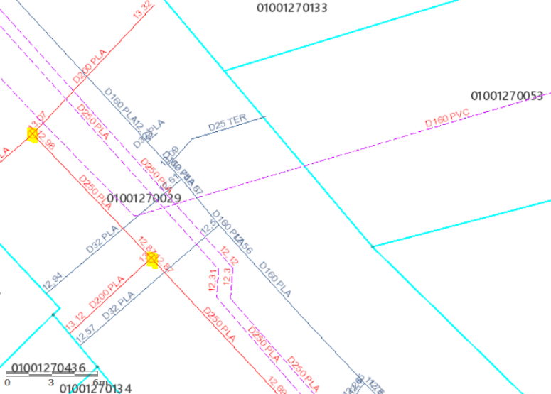
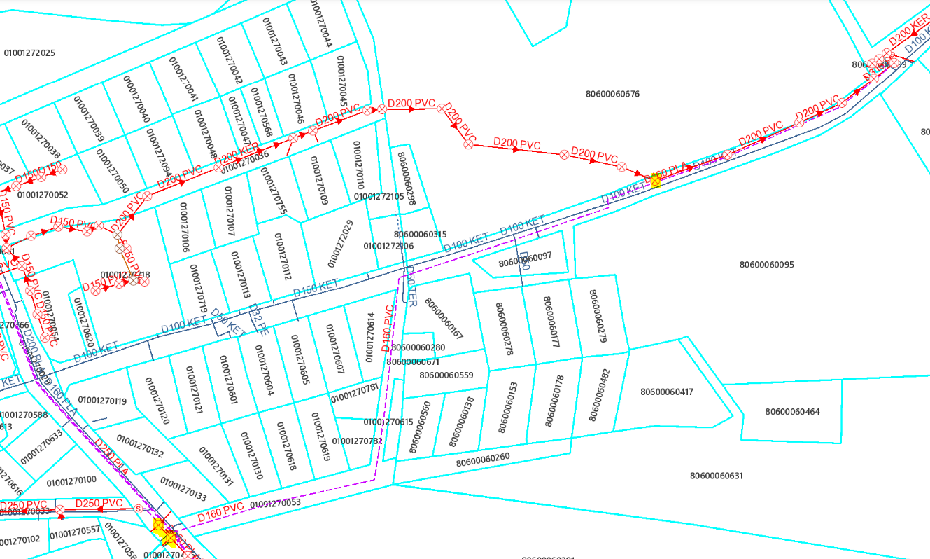
K372212

K370962
K371229
K2026

Apzīmējumi:
SIA “Rīgas ūdens” īpašumā, valdījumā vai turējumā esošie:
- Ūdensapgādes cauruļvads | - Kanalizācijas cauruļvads | - Iespējamās pieslēguma vietas

Piezīmes:
- Shēmas sagatavošanai ir izmantoti NĪ valsts kadastra informācijas sistēmas dati ©2011-2012, Rīgas pilsētas pašvaldības Augstas detalizācijas topogrāfiskās informācijas dati ©2002-2012, Valsts adrešu reģistra dati (Autors: ©Valsts zemes dienests, pirmpublicējuma gads 2012), Augstas detalizācijas topogrāfiskās informācijas centrālas datubāzes dati (Autors: © Valsts zemes dienests, pirmpublicējuma gads 2011-2012).
- Shēmai ir informatīvs raksturs (attēlotie dati var būt neprecīzi). Par datu uzmērīšanu un uzrādīšanu atbild sertificēts mērnieks, izstrādājot topogrāfisko plānu saskaņā ar MK 24.04.2012. noteikumiem Nr. 281 "Augstas detalizācijas topogrāfiskās informācijas un tās centrālās datubāzes noteikumi".
- Shēmā nav attēloti ūdensvada un kanalizācijas cauruļvadi, kas nav SIA “Rīgas ūdens” īpašumā, valdījumā vai turējumā.

